Björkebo daghem, Vesterby daghem och Österbo daghem
Plan för att förebygga och ingripa i mobbning på daghem

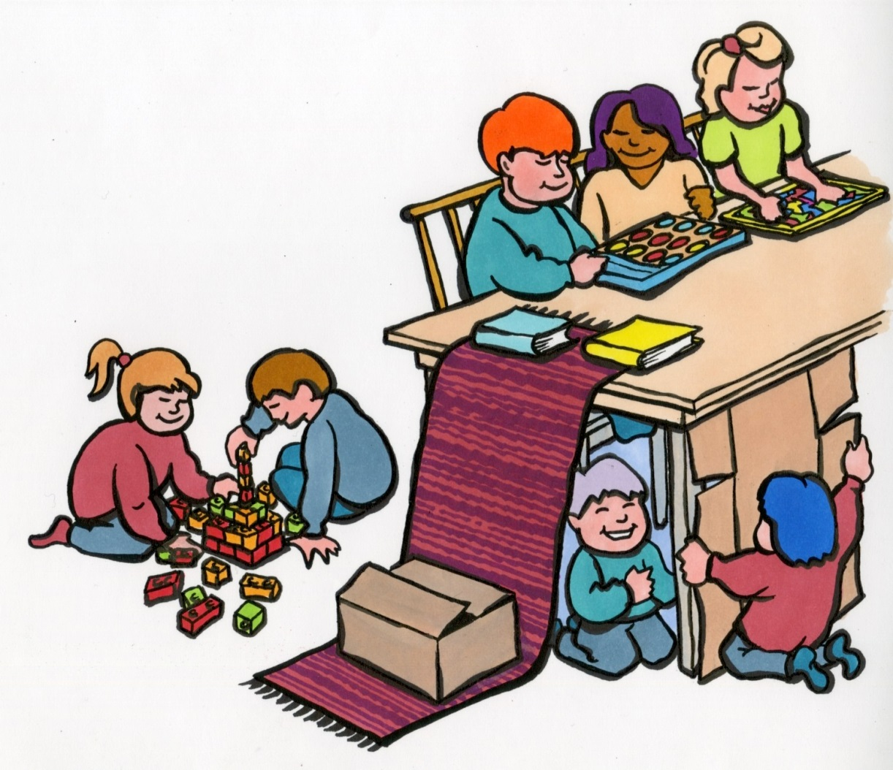

Innehållsförteckning:
Inledning
Vad är mobbning?
Förebyggande av mobbning
Ingripande i mobbning
Utvärdering
Information
Bilagor

Inledning
Denna plan har utarbetats för att vara ett hjälpmedel i förebyggande av och ingripande vid mobbning på Björkebo daghem, Vesterby daghem och Österbo daghem. Raseborgs stad har utarbetat en plan för förskolorna i staden för mobbningsförebyggande arbete. Som komplement till stadens plan kan förskolorna använda sig av denna antimobbningsplan.
Vi eftersträvar och skapar möjligheter för goda relationer mellan barnen, personalen och föräldrarna. Vi hjälper barnen att utveckla trygga relationer där de visar respekt för varandra.

Vad är mobbning?
I Finland har det under de senaste åren diskuterats om att mobbning även kan förekomma bland barn under skolåldern. Tidigare trodde man att bråk och motsättningar bland små barn inte uppfyllde kriterierna för mobbning och därför har det inte klassats som riktig mobbning. Enligt undersökningar förekommer mobbning redan på daghem och därför måste förebyggande av mobbning ske i god tid innan skolstarten. (Kirves & Sajaniemi, 2012; Alsaker & Nägele, 2008.)
Konventionen om barns rättigheter antogs av FN:s generalförsamling 1989. Finland ratificerade konventionen 1991, vilket innebär att konventionens innehåll blev juridiskt bindande. I artikel 2 i konventionen om barns rättigheter står det: "…alla barn har lika värde och samma rättigheter. Inget barn får diskrimineras." I artikel 19 konstateras att barn har rätt till skydd mot fysiskt och psykiskt våld. (Barnombudsmannen, 2013.)
Salmivalli (2009) definierar mobbning på följande sätt:
"Mobbning är ett aggressivt beteende med vilket man gör någon illa fysiskt eller psykiskt och att handlingarna är återkommande, avsiktliga och riktar sig mot en försvarslös."
Sourander m.fl. (2009) hävdar att forskning visar att barn och unga som blivit mobbade är nedstämda, har svagare självkänsla, har ångest och självdestruktiva tankar. Barn som mobbar andra har en förhöjd risk att begå brott senare i livet eller att fortsätta mobba som vuxna, om ingen ingriper i det negativa beteendet.

Skillnader mellan konflikt och mobbning
Forskare skiljer mobbning från konflikter utifrån att det finns en maktobalans mellan den som utsätter och den som blir utsatt för mobbning. Vid vanliga konflikter handlar det ofta om att två jämnstarka barn grälar eller är av olika åsikt om någonting. Vid mobbning har den som blir utsatt för mobbning svårigheter att försvara sig mot de negativa handlingar som han eller hon utsätts för. Maktobalansen kan bestå av att mobbaren är fysiskt större och starkare, är äldre, är verbalt skickligare, har högre status i gruppen, har flera kompisar, vet offrets svagheter och får stöd av de andra i gruppen. (Pepler, Craig & Connolly, 1997.)

Indirekt och direkt mobbning
Mobbning delas in i indirekt och direkt mobbning (Salmivalli 1998). Direkt mobbning är t.ex. då mobbaren sparkar, slår, hotar, tar saker samt kallar personen vid fula namn. Indirekt mobbning handlar om ryktesspridning, att prata bakom ryggen på någon, att ljuga samt att medvetet utesluta någon ur gruppen. (Crick, Casas & Ku 1999.)

Fysisk, psykisk och verbal mobbning
Höistad (2005) delar in mobbningsbeteenden i fysisk, psykisk och verbal mobbning. Fysisk mobbning kan bl.a. vara att utföra fysiskt våld eller att ha sönder eller gömma någons saker. Vid psykisk mobbning behandlar man offret som luft eller vänder offret ryggen då han eller hon närmar sig; man svarar inte när offret talar eller utesluter offret ur gruppen på något annat sätt. Med verbal mobbning avses att skälla på någon, sprida rykten, retas, kalla någon vid fula namn och skämta på någons bekostnad.
Mobbningsbeteenden som förekommer i daghemmen är enligt Stoor-Grenner & Kirves (2010) följande:
Fysisk mobbning Psykisk mobbning Verbal mobbning
Slå | Hota | Skälla eller skymfa
Sparka | Manipulera | Kalla vid öknamn
Dra krokben | Utöva utpressning | Retas
Stå som hinder | Göra miner och grimaser | Håna
Riva i kläder | Utesluta | Kommentera hår, kläder m.m.
Knipa | Ändra på lekens regler | Prata bakom ryggen
Kasta stenar och sand | Prata bakom ryggen | Låta bli att prata med någon, tiga då någon tilltalar en
Störa och söndra lekar

Förebyggandet av mobbning
Daghemmet skall främja förståelse för andra människors egenvärde och utveckla förmåga till inlevelse. Omsorg om barnets välbefinnande och utveckling skall prägla verksamheten. Ingen på daghemmet ska utsättas för kränkningar av något slag.
Vi jobbar mobbningsförebyggande på tre nivåer:
- Individnivå (de enskilda barnens färdigeter)
- Gruppnivå (hur vi bemöter varandra i gruppen)
- Arbetsgemenskap (hur vuxna bemöter varandra)
All personal på daghemmet, men även föräldrarna har ett ansvar för attityder, värderingar och trivsel på daghemmet. Fostringsgemenskapen, det viktiga samarbetet mellan föräldrar och daghemmet, är viktig även i det mobbningsförebyggande arbetet. Både föräldrar och personal är delaktiga i arbetet med att förhindra att mobbningssituationer uppstår. Föräldrarna är experter på sina barn och pesonalen är lyhörd för barnets och förälderns upplevelser. Vi ger tid för diskussion då behov uppstår. Personalen arbetar förebyggande och reagerar på situationer där kränkande handlingar uppstår.

Målsättning
- Vuxna på daghemmet arbetar för en miljö som kännetecknas av engagemang och värme.
- Alla på daghemmet verkar för goda kamratrelationer och för att alla skall få vara med i gemenskapen.
- Vuxna och barn respekterar varandra och alla skall få känna sig trygga och tycka att det är roligt på daghemmet.
- Ifall det uppstår en konflikt har barnet rätt till att få hjälp med att reda upp problemet.

Vi jobbar förebyggande
- Tillåter inte kalasinbjudningar via daghemmet.
- Skapar vi-känsla genom gruppstärkande lekar; låter alla barn få vara med i lekarna.
- Fokuserar på det positiva i barnets handlingar.
- Lär barnen att säga förlåt, att förlåta och att ta emot förlåtelse.
- Vuxna bjuder på sig själva och vågar göra bort sig.
- Ser till att ingen är utanför; ser till att alla har en lekkamrat.
- Förstärker status hos barn som riskerar att bli utsatta; barnet får t.ex. vara extra duktigt på något.
- Stannar upp när vi ser bråk, även "skojbråk".
- Gör positiva aktiviteter tillsammans.
- Vi erbjuder alternativa handlingsmönster; t.ex. ”ej slå, men du kan paja, så här...”
- Berättar en saga där handlingen går ut på det som skett, men med fiktiva namn.
- Jobbar med material för att lära oss hantera känslor och främja goda relationer.
- Genomför kartläggning av hur barnen trivs på daghemmet. Som bilaga finns ett frågeschema för samtal med barn på dagis.
- Upprätthåller god kontakt till barnets föräldrar.
- Föräldrar meddelar daghemmet, när barnet berättar om negativa kamratrelationer.
- Arrangerar föräldrasamtal.
- Gör upp trivselregler på daghemmet, både för barn och personal.
- Använder tips och idéer för att jobba målinriktat för goda relationer. Se bilaga: litteraturlista, frågeschema samt dokumentation.
- Tar barnet på allvar, då det berättar om situationer där det blivit fel behandlat.
- Vi vuxna fungerar som förebilder i allt vad vi gör, även i hur vi behandlar varandra. Vi visar varandra respekt och löser problem. Vi skall vara lyhörda och närvarande och ingripa då det behövs. Det är vi vuxna som vägleder barnen att utveckla en värdegrund där alla har lika värde.
Befogade tillsägelser som ges till barn för att upprätthålla ordning och god miljö är inte kränkningar även om barnet kan uppleva tillrättavisningarna som kränkande.
Under utvecklingssamtal tas alltid upp frågor kring trygghet och trivsel. Vuxna håller uppsikt och för en nära dialog sinsemellan. Eftersom vi har små grupper jobbar vi nära barnen och då ser vi eventuella negativa handlingar direkt när de uppstår. Personalen har en låg toleransnivå för vad barnen får säga till eller om varandra.

Det är viktigt att komma ihåg, att alla vuxna är modeller för barnet! Det vi gör och hur vi bemöter och talar till varandra!

Det är viktigt att vuxna reflekterar över sina egna ord. Vi vänder det negativa till det positiva, bl.a. genom att lämna bort ordet inte!

Metoder och verktyg vi använder oss av
EQ-dockan
Stegen
Stegvis
Start
Kompisväskan
Känslokort
Material gällande Barnkonventionen
Mini-Röris
Barnyoga
Avslappningssagor (Lilla Chilla)
Massage / ritsagor
Drama

Det finns många aktiviteter i den dagliga verksamheten i daghemmet som verkar mobbningsförebyggande:
Gymnastik
Utevistelse
Vistelse i naturen och skogen
Sagostunder
Nära stunder tillsammans med barnet
Gruppsituationer
Musikstunder och sångstunder
Prata om känslor och lära sig känna igen dem
Fria leken
Framtidsforskare är ännu osäkra på vad för kunskaper ett barn kommer att behöva i framtiden, men de vet att de åtminstone behöver en inre stabilitet med god självkänsla, en förmåga att ställa frågor och söka kunskap. De måste kunna samarbeta och lösa konflikter samt öva sig på att se saker ur olika perspektiv. Grunden till allt detta lär sig barnet genom att leka. Leken är en viktig motvikt till stress och därför är det viktigt att ge tid för lek. Genom att minska på stress verkar man även mobbningsförebyggande. Motoriskt duktiga barn är mera sällan mobbade. Både rörelse och avslappning minskar på stress hos barnet och förebygger på så sätt även mobbning. ( Ur Ellneby, Y: Stressade barn och vad vi kan göra åt det.)
Det är viktigt att personalen är nära och observerar vad som sker i den fria leken, eftersom det ofta är i just den fria leken som mobbningssituationer uppstår.

Mobbning bland personal
De anställda har rätt att känna sig trygga, att bli respekterade både av barn, föräldrar och arbetskamrater på daghemmet. Vår skyldighet är att sätta tydliga gränser, ingripa och aldrig acceptera negativt beteende eller ovårdat språk. Vi bör göra bedömningar och vidta åtgärder.
Vi jobbar förebyggande för att vi vill ha en trygg miljö på daghemmet samt stärka kamratrelationer; stärka den emotionella utvecklingen. Ett bra arbetsklimat utgör grunden för allas trivsel, trygghet och utveckling. Vår främsta uppgift är bland andra betydelsefulla åtgärder att arbeta förebyggande mot kränkning. Personalens välmående och inbördesrelationer är av stor betydelse i den dagliga verksamheten. Det är viktigt att vi är tydliga i vår kommunikation så att vi kan säga då det känns bra och då det känns dåligt. Vi jobbar för förståelse och sakliga diskussioner. Det är även viktigt med trivselregler för personalen i gruppen och för all personal på daghemmet.
Se bilagor: Pressmeddelande 42/2014 "Nolltolerans mot mobbning - fakta tips och råd om hur man ingriper i mobbning" samt "Vem ska jag kontakta när jag har problem i arbetet?"

Ingripande i mobbning
Så här går vi tillväga vid en mobbningssituation
- Ingriper genast och upprätthåller nolltolerans mot osakligt beteende.
- Håller allvarssamtal med det barn som uppfört sig illa. Varje barn får berätta sin egen version av det som hänt, utan att bli avbrutet av andra. Den vuxna tolkar det som hänt och barnet får komma med förslag till lösningar. Den vuxna håller sina personliga känslor utanför. Frågor vi ställer: Vad har hänt? Händer det ofta? Vem säger det? Var händer det? Varför tror ni att det händer?
På daghem bör målet vara att ingen mobbning förekommer. Men om de vuxna i personalgruppen upptäcker kränkande beteende har man skyldighet att ingripa. Personalen bör göra klart för barnen att kränkande beteende inte accepteras. Mobbning upphör inte automatiskt utan kan öka om man inte tar itu med situationen genast. När man reder ut en incident med barnen ska man inte göra det offentligt, eftersom det är mer kränkande för barnen. Det är inte så viktigt att hitta den "riktiga" sanningen utan att tillsammans med barnen komma fram till en lösning på problemet.
Om man upptäcker mobbning bland barnen ska man följa med situationen i några dagar och sedan diskutera det inträffade med föräldrarna. Det är viktigt att man har observerat konkreta händelser och att man kan beskriva sakligt hur barnen har fungerat i mobbningssituationen. Barnens föräldrar har rätt att få information om barnet har blivit utsatt för mobbning eller om barnet har utsatt andra för mobbning. Då man diskuterar med barnens föräldrar är det viktigt att man diskuterar med båda parternas föräldrar. Detta visar att man tar situationen på allvar. Vi gör klart för föräldrarna att vår målsättning är att hjälpa barnen och inte att bestraffa dem. Personalen bör respektera tystnadsplikten och de andra involverade barnens namn får inte nämnas.
När man upptäcker en mobbningssituation på daghemmet är det viktigt att man dokumenterar hur man ingripit och hur man följt upp situationen. Som bilaga finns en blankett, som personalen kan fylla i då man har en mobbningssituation i gruppen.
Vid behov ska man söka experthjälp, exempelvis av specialbarnträdgårdsläraren, psykolog eller rådgivningen.

En viktig utgångspunkt är den individuella upplevelsen.

Man måste ALLTID ta på allvar om ett barn/en vuxen uppger att
hon/han blivit kränkt.

Utvärdering
Utvärdering av handlingsplanen
Daghemsföreståndaren utser personal som årligen utvärderar handlingsplanen. Därefter görs förbättringar och tillägg vid behov.

Utvärdering av mobbningssituationen
Då man på daghemmet har haft en mobbningssituation är det viktigt att personalen utvärderar åtgärderna och granskar hur situationen har fortlöpt och funderar på vad som varit bra och vad man kunde ha gjort på ett smidigare sätt. Har man dokumenterat noggrant är det också lättare att utvärdera arbetet efteråt.

Information
På föräldramötet på hösten presenteras handlingsplanen för föräldrarna. Dessutom är det bra om mobbningsplanen kan finnas synlig för föräldrarna, till exempel i tamburen på avdelningen och på Pedanet.
Då nyanställda börjar på daghemmet ska de få ta del av daghemmets plan för att förebygga och ingripa i mobbning.

Bilagor
Checklista
AKTIVITET | SÅ HÄR GÖR VI | ANSVAR
Likabehandlingsplan | Utvärderas årligen och ändras vid behov. | Enhetsansvarig Eila Fagerström
 | Tas upp på föräldramötet. Planen finns i respektive tamburer och på Pedanet. | Pedagogerna
 | På daghemmet diskuteras regelbundet arbetet mot kränkande behandling. | Enhetsansvarig  Pedagogerna
Värdegrund | Diskuteras med jämna mellanrum på personalmöten. | Pedagogerna på hela daghemmet
Social- och emotionell utveckling | Stegvis, Start och Kompisväskan samt andra förebyggande pedagogiska program.  Gruppstärkande lekar. | Pedagogerna
Inbjudningskort | Skickas hem via posten. Får inte delas ut på hyllorna. | Föräldrarna
Lek och placerings-indelningar |  | Ansvariga pedagoger
Med pedagoger menas alla som arbetar på daghemmet.

Barnlitteratur:
Adams Christine A: Bli en bra kompis: en bok för barn om vänskap
Andersen hans Christian: Den fula ankunden
Bergström Gunilla: Vem räddar Alfons Åberg?
Bytt som bytt, sa Polly.
Honoré Mette: Varför är Fabian ledsen? Varför är Fabian Rädd? Varför är Fabian arg?
Jackson J S: De kallar mig för tjockis!
Knutsson Gösta: Pelle Svanslös-böcker
Moost Nele, Schober Michael: När grodan retade trollkarlen
O´Neal Ted och Jenny: Visa Respekt: en bok för barn om att bry sig om
Rey Margret: Pricken
Velthuijs Max: Grodan-böckerna
Wilhelm Hans: Tyrre den förskräcklige.
Wilke Carina: Det ingen såg, Dum blir snäll, Rädda Vilda /Rädda Molly

Vuxenlitteratur och material:
Ellneby, Ylva: Stressade barn och vad vi kan göra åt det.
Ellneby, Ylva: Må bra i förskolan – yoga, massage, avslappning.
Gottberg, Maria-Pia: Social- och emotionell träning för alla barn - en praktisk handbok för skolan, förskolan och föräldrar
Gottman, John: EQ för föräldrar. Hur du utvecklar känslans intelligens hos ditt barn.
Junttila, Niina: Kavereita nolla.

Se litteraturlista i Teorihäftet i KOMPISVÄSKAN, s. 59-60

Frågeschema för samtal med barn på daghem (från Kompisväskan / teorihäftet)

1. Tycker du om att vara i den här gruppen?
2. Är det något du tycker speciellt mycket om att göra här?
3. Finns det något som du inte tycker om att göra?
4. Berätta om uteleken på dagis? Vad brukar du leka och med vem? Vad tycker du att är roligt? Vad tycker du att är tråkigt? Vad händer då?
5. Vilka barn tycker du bestämmer mest när ni leker på egen hand? Hur kommer det sig, tror du, att det är just dessa barn som bestämmer?
6. Vem brukar du sitta tillsammans med i gruppen? Hur fungerar det?
7. Tycker du att alla barn i gruppen har det bra? Tycker du att det är synd om någon?
8. Om du själv kunde välja, vilka skulle vara dina bästisar i gruppen?
9. Har du några idéer hur man kunde få det ännu bättre i gruppen?
10. Är det något annat du vill berätta för mig?

Nolltolerans mot mobbning - fakta tips och råd om hur man ingriper i mobbning

Pressmeddelande 42/2014
07.08.2014, Helsingfors
Ingen ska behöva utsättas för mobbning i arbetet. Trots det upplever dagligen över 100 000 löntagare att de utsätts för mobbning på arbetsplatsen. Det är viktigt att man på alla arbetsplatser börjar tillämpa principen om nolltolerans mot mobbning – en organisationskultur som bygger på en gemensam värdegrund som inte tillåter mobbning.
Projektet Gott bemötande på arbetsplatsen har sammanställt ett informationspaket med råd om hur man kan minska förekomsten av arbetsplatsmobbning och främja ingripande mot mobbning. Informationen har lagts ut på Arbetshälsoinstitutets webbsida www.ttl.fi/sopuisa.
– Mobbning innebär att utsätta en person för nedsättande, förtryckande eller kränkande behandling som får personen att känna sig skyddslös. Mobbningen leder till att personen får svårare att utföra sitt arbete och samspela med sina arbetskamrater. Mobbning kan omfatta allt från kränkande gester och miner till verbala hot, berättar ledande experten Maarit Vartia vid Arbetshälsoinstitutet.
I vissa fall kan det vara oklart om en chef har gjort sig skyldig till mobbning, eller om han har agerat med stöd av sin direktionsrätt. Till chefens rättigheter och skyldigheter hör att fördela och organisera arbetet och se till att det blir gjort.
Nolltolerans mot mobbning innebär
– att ledningen klart och tydligt visar att man inte accepterar eller tolererar några som helst former av trakasserier eller mobbning
– att man i hela organisationen satsar på att förbättra det mobbningsförebyggande arbetet
– att var och en som blir vittne till mobbning ingriper i situationen
– att de mobbade vågar kräva att situationen ska tas upp till behandling och att de får stöd och hjälp med att driva sin sak.
– att man inom organisationen sakligt och utan dröjsmål utreder alla fall av mobbning som har kommit till arbetsgivarens kännedom.
Alla medlemmar av arbetsgemenskapen har en roll och ett personligt ansvar i det mobbningsförebyggande arbetet
Ingripande mot mobbning och utredning av konflikter på arbetsplatsen kräver aktiv medverkan av hela personalen. Arbetsgivaren bör i samråd med företrädare för personalen slå fast gemensamma spelregler och direktiv för det mobbningsförebyggande arbetet och för utredningen av mobbningsfall. Cheferna bör få utbildning i hur man ingriper mot mobbning. Ansvaret för att utreda mobbningsfall ligger i sista hand alltid på arbetsgivaren. Ett bra sätt att minska förekomsten av osakligt bemötande är att samla alla medarbetare kring en gemensam diskussion om vilka typer av situationer och beteenden som man på just den här arbetsplatsen upplever som osakliga. För en del kan det komma som en överraskning att få höra hur andra upplever deras beteende.

Mobbning kräver omedelbart ingripande
Nolltolerans mot mobbning förutsätter att arbetskamraterna ingriper om de märker att någon blir mobbad. Genom att ingripa mot osakliga bemötanden kan arbetskamraterna i bästa fall sätta stopp för mobbningen redan i ett tidigt skede.
Mobbning blir dyrt
Mobbning leder till ökad sjukfrånvaro. De mobbade får problem, bl.a. i form av ångest och nedstämdhet, koncentrationssvårigheter och sömnstörningar. Varje dag som en arbetstagare är sjukskriven innebär en kostnad om 350 euro. En långvarig mobbning och arbetet med att reda ut situationen kan kosta organisationen över 30 000 euro.
På vår webbsida www.ttl.fi/sopuisa berättar vi vad som avses med arbetsplatsmobbning, hur den yttrar sig och vad följderna blir, både för individen och för hela organisationen. Webbsidan erbjuder man råd och anvisningar om hur man ska gå tillväga om man märker att det förekommer mobbning på ens arbetsplats, vart man kan vända sig för att få hjälp och hur man skapar nolltolerans mot mobbning och en konfliktfri arbetsgemenskap.
Webbsidan har producerats av projektet Gott bemötande på arbetsplatsen (SOPUISA) i samarbete med projektets expertgrupp och med medverkan av FFC, STTK, Tehy, Fackförbundet Pro, JHL, AKAVA, Statens arbetsmarknadsverk, Kommunarbetsgivarna, Kyrkans arbetsmarknadsverk, Regionförvaltningsverket för Södra Finland/ansvarsområdet för arbetarskyddet, Arbetarskyddscentralen och studiecentralen TJS. Projektet finansierades av Forumet för välbefinnande i arbetet.
Mer information:
ledande expert Maarit Vartia, Arbetshälsoinstitutet, tfn 030 474 2790, 040 533 9648, maarit.vartia-vaananen(at)ttl.fi
Redigerad 07.08.2014

Dokumentation av mobbningsrelaterad händelse

Tidpunkt: ___________________________________________________________________
Plats: ______________________________________________________________________
Inblandade: _________________________________________________________________

Beskrivning av situationen: __________________________________________________________________________________________________________________________________________________________________________________________________________________________________________________________________________________________________________________________________________________________________________________________________________________________________________________________________

Åtgärder: __________________________________________________________________________________________________________________________________________________________________________________________________________________________________________________________________________________________________________________________________________________________________________________________________________________________________________________________________

Vem följer upp: ______________________________________________________________
Datum för uppföljning: ________________________________________________________

Uppföljning: _____________________________________________________________________________________________________________________________________________________________________________________________________________________________________________________________________________________________________________________________________________________________________________________________________________________________________________________________________________________________________________________________________________

Datum: _________________________ Namn: _____________________________________

